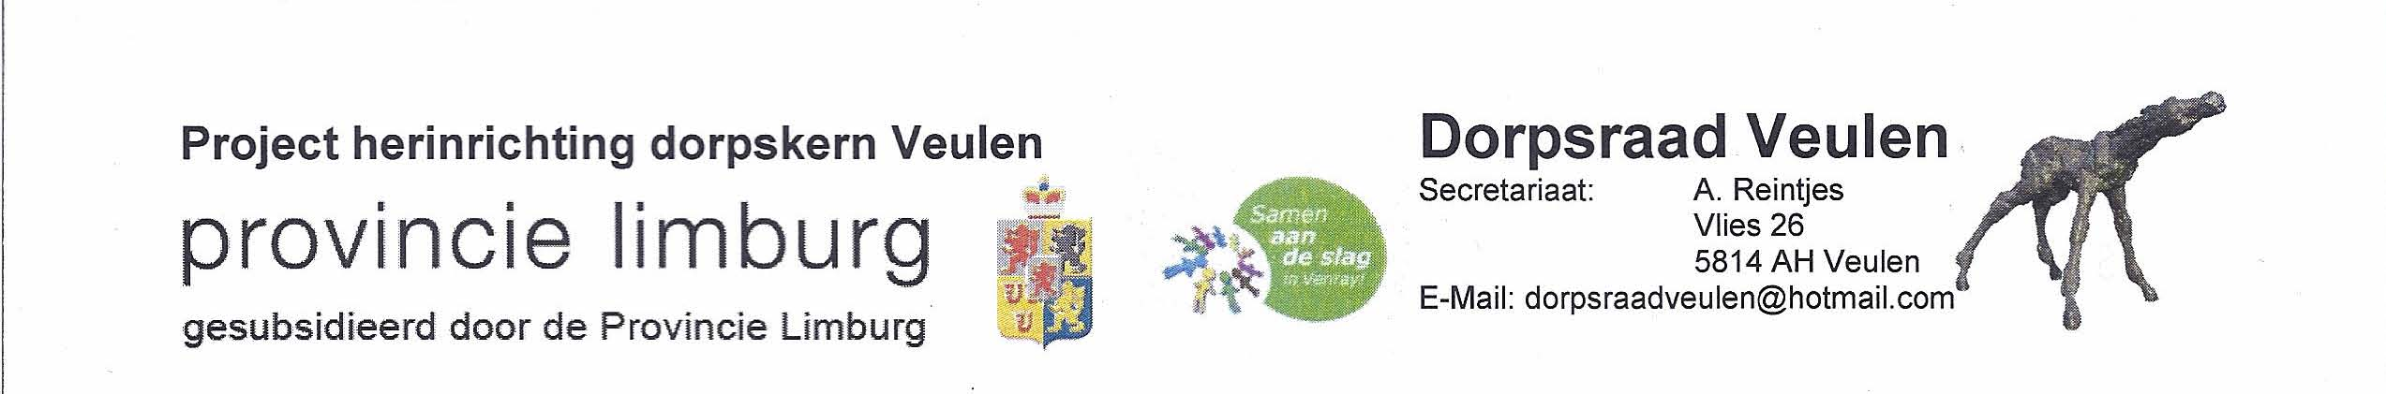

**Aan alle inwoners van Veulen**

Bijna is het dan zover, begin april zal de schop in de grond gaan voor de herinrichting van een nieuwe dorpskern Veulen. De aannemers zijn nog druk aan het tellen en eind maart zullen we weten wie dit project mag gaan uitvoeren. Samen met de aannemer en vele vrijwilligers zullen we proberen dit project tot een goed uiteinde te brengen. Mochten er nog mensen zijn die zich nog niet opgegeven hebben voor vrijwilligers werk dan kunnen ze dat nog doen via de mail, advies-mulders@planet.nl .

Eind maart zullen we nog een bijeenkomst plannen voor de vrijwilligers.

Voor vragen en /of opmerkingen kunnen jullie bij één van de leden van de werkgroep terecht, deze taken zijn als volgt verdeeld,

Theo Mulders: Algemene zaken en gemeente

Ruud Wilms: Algemene zaken en PR

Bert Smets: Bouwproject

Gerrit Reintjes: Groenproject

Toon Nuijten: Hoofd vrijwilligers

Ook hebben we het project aangemeld voor de kern met pit competitie van de Koninklijke Nederlandse Heidemaatschapij. Deze is inmiddels toegekend.

Maar natuurlijk gaan we met zijn alle ons best doen om mee te dingen naar de hoofdprijs.

Door de werkzaamheden die plaatsvinden in de dorpskern zullen inwoners en doorgaand verkeer mogelijk enig hinder ondervinden, wij hopen op enig begrip daarvoor, en wij willen vragen om de kern tijdens de werkzaamheden dan ook zoveel mogelijk te vermijden.

**"op naar een nieuwe dorpskern"**

**Werkgroep Herinrichting Dorpskern veulen**

**Gemeente Venray**

**Dorpsraad Veulen**